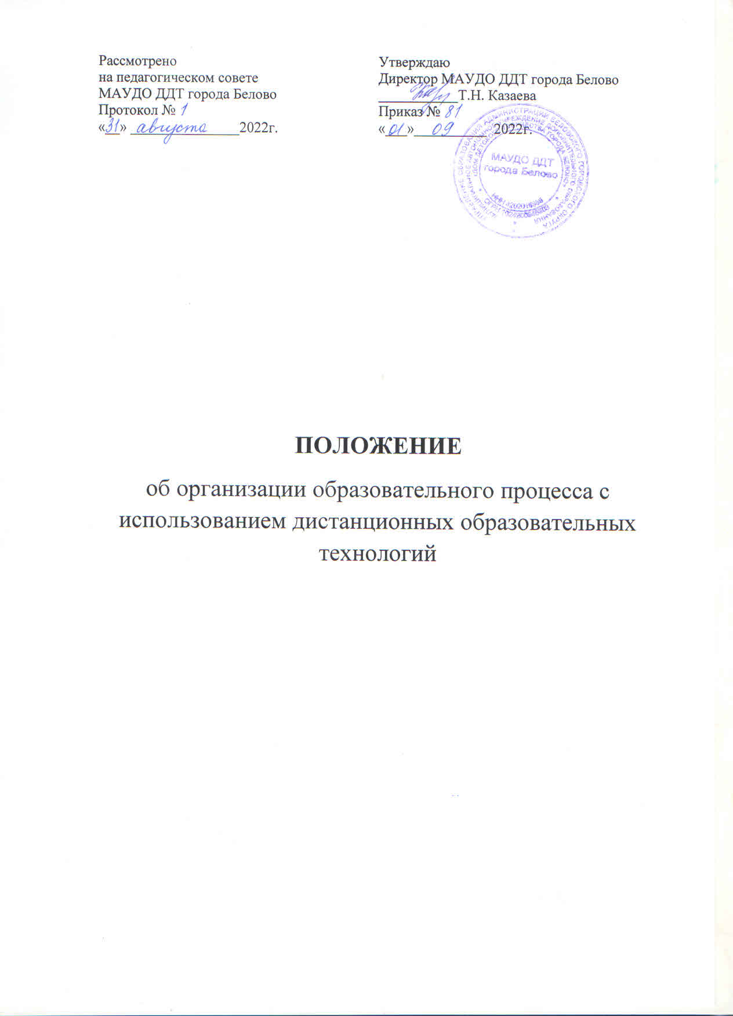

**1. Общие положения**

1.1. Настоящее Положение устанавливает правила реализации в муниципальном автономном учреждении дополнительного образования «Дом детского творчества города Белово» (далее - Учреждение) дополнительных общеобразовательных общеразвивающих программ с использованием дистанционных образовательных технологий.

1.2. Настоящее Положение разработано в соответствии с

- Федеральным законом от 29.12.2012г. №273 «Об образовании в Российской Федерации» (ст.16);

-Приказом Министерства просвещения РФ от 09.11.2018г. №196 «Об утверждении Порядка организации и осуществления образовательной деятельности по дополнительным общеобразовательным программам»;

- Постановлением Главного государственного санитарного врача РФ от 14.07.2014г. №41 «Об утверждении СанПиН 2.4.4.3172-14 «Санитарно- эпидемиологические требования к устройству, содержанию и организации режима работы образовательных организаций дополнительного образования детей».

1.3. Данное Положение устанавливает порядок деятельности Учреждения по внедрению дистанционного обучения. Это целенаправленное и методически организованное руководство воспитательно-образовательной деятельности учащихся, находящихся на расстоянии от Учреждения, осуществляемое посредством электронных средств связи. Дистанционное обучение предоставляет возможность обучения непосредственно по месту жительства с помощью средств, методов и технологий опосредованного общения.

1.4. Основной целью внедрения дистанционного обучения в Учреждении является сопровождение образовательной деятельности в условиях чрезвычайной ситуации.

1.5.Использование дистанционного обучения направленно на решение следующих задач:

- обеспечение непрерывности образовательного процесса;

-предоставление возможности самосовершенствования через индивидуализацию процесса обучения;

- выполнение плана учебно-воспитательной работы и соблюдение норм учебной нагрузки на учащихся;

- обеспечение доступности образования путем использования возможностей самообразования с применением компьютерных и телекоммуникационных технологий.

1.6. Информационно-образовательная среда дистанционного обучения представляет собой системно организованную совокупность средств передачи данных, информационных ресурсов, программного и организационно-методического обеспечения, и ориентирована на обеспечение образовательных потребностей учащихся.

1.7.Организация обучения в дистанционной форме включает:

- разработку учебно-методического комплекса к дистанционному занятию или мероприятию;

- подготовку педагогов дополнительного образования, педагогов- организаторов Учреждения в форме проблемно-обучающих семинаров, педагогических советов, консультаций администрации;

- информирование учащихся и их родителей (законных представителей) о наличии и продолжительности дистанционного обучения в Учреждении.

**2.Участники образовательной деятельности**

2.1. Участниками образовательной деятельности с использованием технологий дистанционного обучения являются:

- учащиеся Учреждения;

- родители (законные представители);

- педагогические работники;

- административно-управленческий персонал.

**3.Функции участников образовательного процесса**

3.1. Директор Учреждения:

- осуществляет контроль за организацией ознакомления работников с документами, регламентирующими деятельность в Учреждении во время дистанционного обучения;

- контролирует соблюдение работниками режима работы в период дистанционного обучения;

- осуществляет контроль за выполнением мероприятий, направленных на обеспечение выполнения дополнительных общеобразовательных общеразвивающих программ (далее - ДООП).

3.2. Заместители директора по УВР, руководители структурных подразделений:

- организуют мероприятия по выполнению учебных планов и ДООП;

- разрабатывают форму отчета педагогических работников, сроки исполнения, виды, количество работ;

- контролируют деятельность педагогических работников по реализации ДООП.

3.3. Педагогические работники:

- с целью прохождения ДООП в полном объеме педагоги применяют разнообразные формы дистанционного обучения, исходя из индивидуальных возможностей учащегося и по договоренности с родителями (законными представителями);

- определяют формы и методы дистанционного обучения самостоятельно с применением подходящих и возможных электронных ресурсов, а также по согласованию с родителями (законными представителями) учащихся;

- во время дистанционного обучения контролируют и оценивают самостоятельную работу учащихся через обратную связь;

- составляют еженедельный отчет о проделанной работе.

3.3.1. В соответствии со статьей 11 Федерального закона от 27.07.2006 №152-ФЗ «О персональных данных» педагогические работники должны воздержаться от публикации фотографий, видеоотчетов и т.п. домашних занятий детей в сети интернет.

3.4. Учащиеся и родители (законные представители):

- в период дистанционного обучения учащие обязаны выполнять дистанционные задания, добросовестно осваивать ДООП, осуществлять самостоятельную подготовку к занятиям, своевременно предоставлять педагогам домашнее задание на адрес электронной почты, в мессенджеры Viber, WhatsAPP, на другие электронные ресурсы (по договоренности) ;

- родители (законные представители) систематически контролируют выполнение детьми заданий в режиме дистанционного обучения и способствуют организации своевременной ответной связи.

**4.Организация дистанционного обучения**

4.1. Право на дистанционное обучение имеют все учащиеся, зачисленные в Учреждение.

4.2. Образовательная деятельность с применением дистанционного обучения реализуется в соответствии с приказом директора Учреждения, учебным планом и тематическим планированием ДООП.

4.3. Организация дистанционного обучения в Учреждении обеспечивает следующие задачи:

- информирование участников образовательного процесса о дистанционном обучении в Учреждении;

- проведение занятий, передача заданий учащимся;

-самостоятельная работа учащихся с использованием цифровых образовательных ресурсов;

- самостоятельная работа учащихся с использованием учебных пособий и рабочих тетрадей;

- организация промежуточного контроля в форме тестовых заданий, итоговых работ, выставок работ, конкурсов в электронном виде.

4.4. Все учебные и методические материалы передаются в личное пользование учащегося без права их тиражирования или передачи третьим лицам и организациям.

4.5. Основными формами образовательной деятельности в системе дистанционного обучения являются:

- онлайн видеоурок;

- консультация;

- практическое занятие;

- самостоятельная работа;

- исследовательская и проектная работа;

- деловые игры;

- дистанционные курсы, фестивали, выставки;

- проведение дистанционных мероприятий для всех желающих;

- дистанционные мастер-классы по различным видам творчества;

- виртуальные экскурсии;

- обмен информацией через мессенджеры, электронную почту между педагогическими работниками и учащимися и/или родителями (законными представителями);

- направление учащимися информации из сети Интернет для самостоятельного ознакомления в соответствии с изучаемым материалом;

- анализ присланных работ учащегося, консультирование учащегося;

- другие формы.

**5. Текущий и итоговый контроль**

5.1. Оценка результатов деятельности при дистанционном обучении проводится в форме текущего и итогового контроля.

5.2. Текущий контроль осуществляется с целью получения необходимой информации о степени и качестве освоения учащимися учебного материала.

5.3. Прохождение итоговой аттестации возможно в форме:

- удаленного компьютерного тестирования;

- ввода письменных ответов на вопросы (или тестирование) в файл на компьютере с помощью текстового редактора с отправкой результатов по e-mail или на электронном носителе;

- сдача итогового тестирования в Учреждение.

**6. Методическое и техническое обеспечение дистанционного обучения**

6.1. Для управления процессом реализации дистанционного обучения и доставки учащимся дидактических материалов применяются интерактивные мультимедийные средства.

6.2. Предоставление доступа к учебным и методическим ресурсам посредством сети Интернет.

6.3. Для организации учебной деятельности в системе дистанционного обучения учащимся или родителями (законными представителями) необходимо иметь доступ к электронной почте и к сети Интернет.

**7. Заключительные положения**

7.1. Данное Положение вступает в силу с момента его утверждения и действует неопределенный срок.

7.2. Принятие и/или отмена дистанционного обучения определяется приказом директора Учреждения.